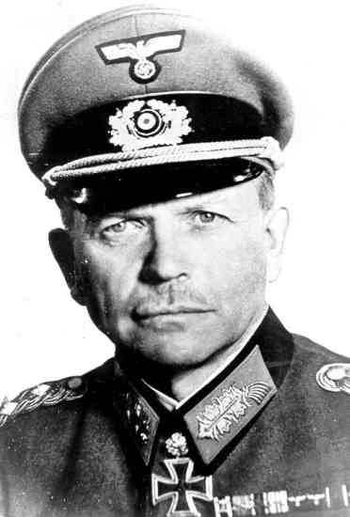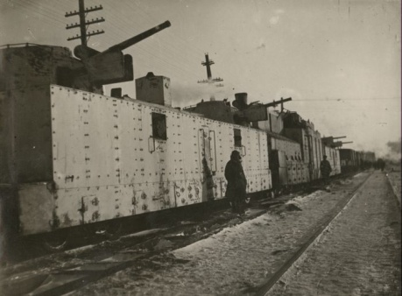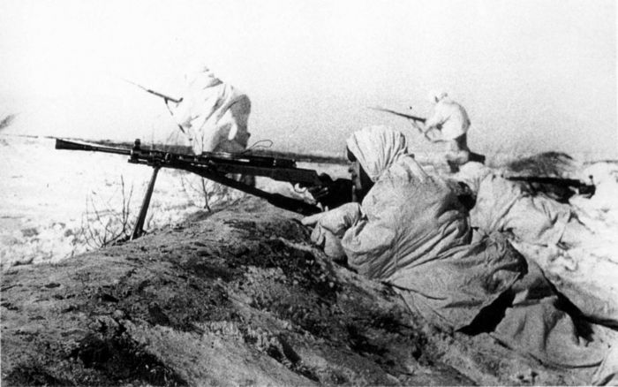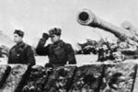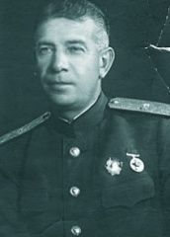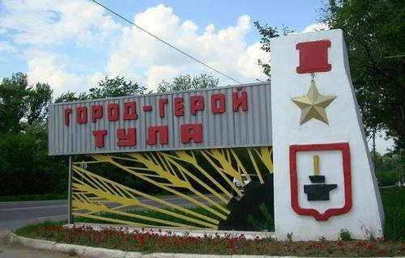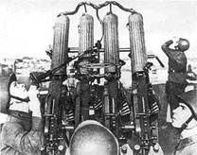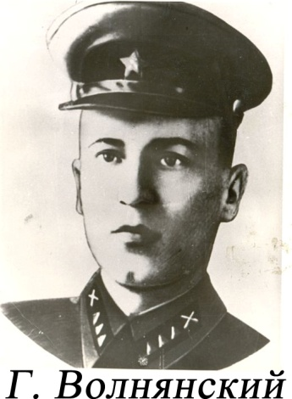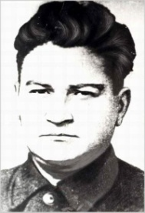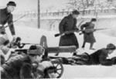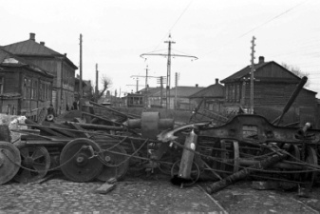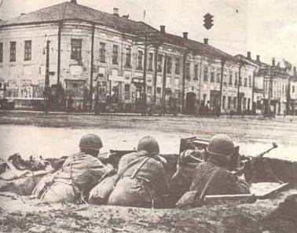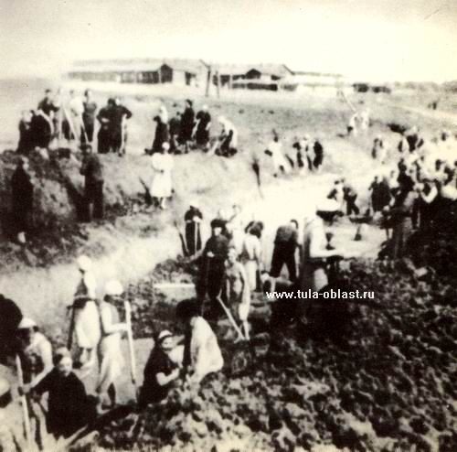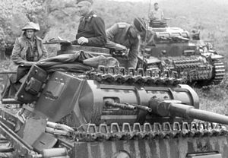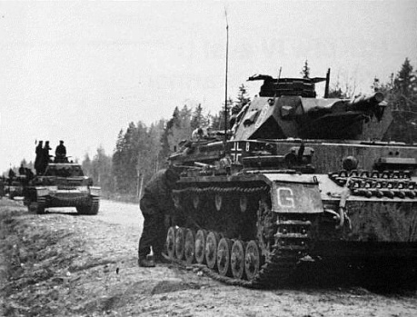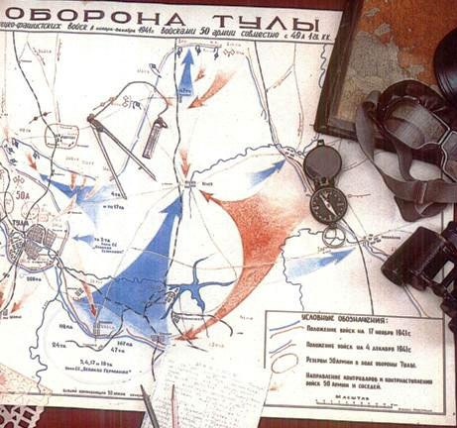

**Гудериан**

**8 Б**

***Тула, город герой!  
Мы все любим тебя...  
Тула - город родной,  
В ярких отблесках дня.  
  
Пусть в церквях перезвон,  
Купола пусть сияют...  
Тула, город - горой,  
Это с детства мы знаем!***

***Г. А. Агеев***

**майор**

**Ермаков**

***7 декабря 1976 г. за мужество и стойкость, проявленные защитниками при героической обороне города, сыгравшей важную роль в разгроме врага под Москвой, Туле было присвоено почётное звание «Город-герой»***

**Немцы пошли на Тулу с рассветом 30 октября, со стороны Орловского шоссе. Этот день, когда пал смертью храбрых молодой парень Гриша Волнянский, пожалуй, стал ключевым в обороне города. Враг беспрестанно атаковал с раннего утра и до позднего вечера, а всех защитников с южного направления тогда было — полк чекистов с одной стороны шоссе и рабочее ополчение с другой. Атаки немецких танков сдерживали орудия 732-го зенитно-артиллерийского полка, стоявшие отчасти в укрытиях, а отчасти, как у двадцатилетнего лейтенанта Волнянского, для лобовой атаки «в ровиках», фактически смертники. Не бежавшие, не нывшие относительно выпавшей на их долю участи, не отсиживавшиеся в железнодорожной будке, а мужественно сражавшиеся весь этот день.**

**В районе Криволучья, действовал бронепоезд №16 под командованием капитана В.А. Коржевского. Его орудия были точно пристреляны по шоссе к близлежащим населенным пунктам. Бронепоезду поручили защищать юго-западные подступы к городу, держать под непрерывным огнем Воронежское шоссе, по которому двигались немецкие танки**

**32-я танковая бригада, 34-й гвардейский минометный дивизион "Катюш", 154-я, 217-я, а позднее 258-я, 290-я, 413-я стрелковые дивизии, другие части и подразделения Красной Армии сразу вступали в бой и сражались самоотверженно, героически, не щадили ни своих сил, ни самой жизни. В эти дни жестоких и кровопролитных боев мы потеряли многих наших товарищей. В том числе комиссара Тульского рабочего полка**

**Г. А. Агеева.**

**26 октября. В Туле введено осадное положение. Главнокомандующий 50-ой армией генерал – майор Ермаков приехал в Тулу и осмотрел город. Были даны последние указания по строительству оборонительных сооружений. Город опоясывался окопами, заграждениями из колючей проволоки, минными полями. Все стратегические объекты Тулы - мосты, вокзал, заводы и фабрики, были заминированы. Отдельный мотострелковый батальон особого назначения, командный пункт которого находился на ул. Советской, дом 54 был готов взорвать их в случае захвата немцами Тулы.**

**27 октября. Тульский рабочий полк, 156-й полк НКВД и батальон милиции заняли участки обороны на южной окраине города. На исходные позиции вышли батареи 732-го зенитноартиллерийского полка.**

**15 октября Гудериан в Орле объявил приказ о развитии наступления на Москву через Тулу. Он был настолько уверен в успехе, что сообщил Гитлеру о перемещении своего штаба к 30-му октября в город Тулу.**

**Гитлеровцы бросили на Тулу отборные части: 3-ю, 4-ю, 17-ю танковые, 29-ю моторизованную дивизии и полк "Великая Германия". 24 октября немецкая 2-я танковая армия под командованием Г. Гудериана начала наступление с рубежа Белев — устье реки Снежедь, нанося главный удар в направлении на Тулу.**